Witam!
Proszę obejrzeć następujące filmy:
trochę o budowie rośliny
https://www.youtube.com/watch?v=wg2-sOkxIF8
o tym jak roślina rośnie
https://www.youtube.com/watch?v=w77zPAtVTuI.
tu jest link do małego ćwiczenia online
http://portal.scholaris.pl/zasob/49492
http://www.scholaris.pl/frontend,4,76263.html
Tematem całego działu będą rośliny. Dziś : Jak zbudowane są rośliny.

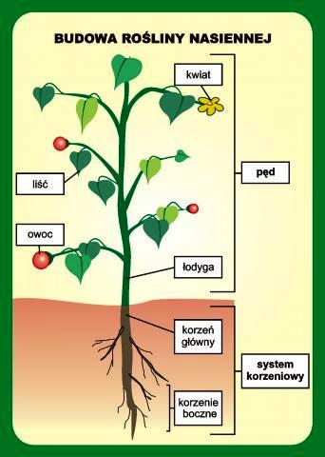

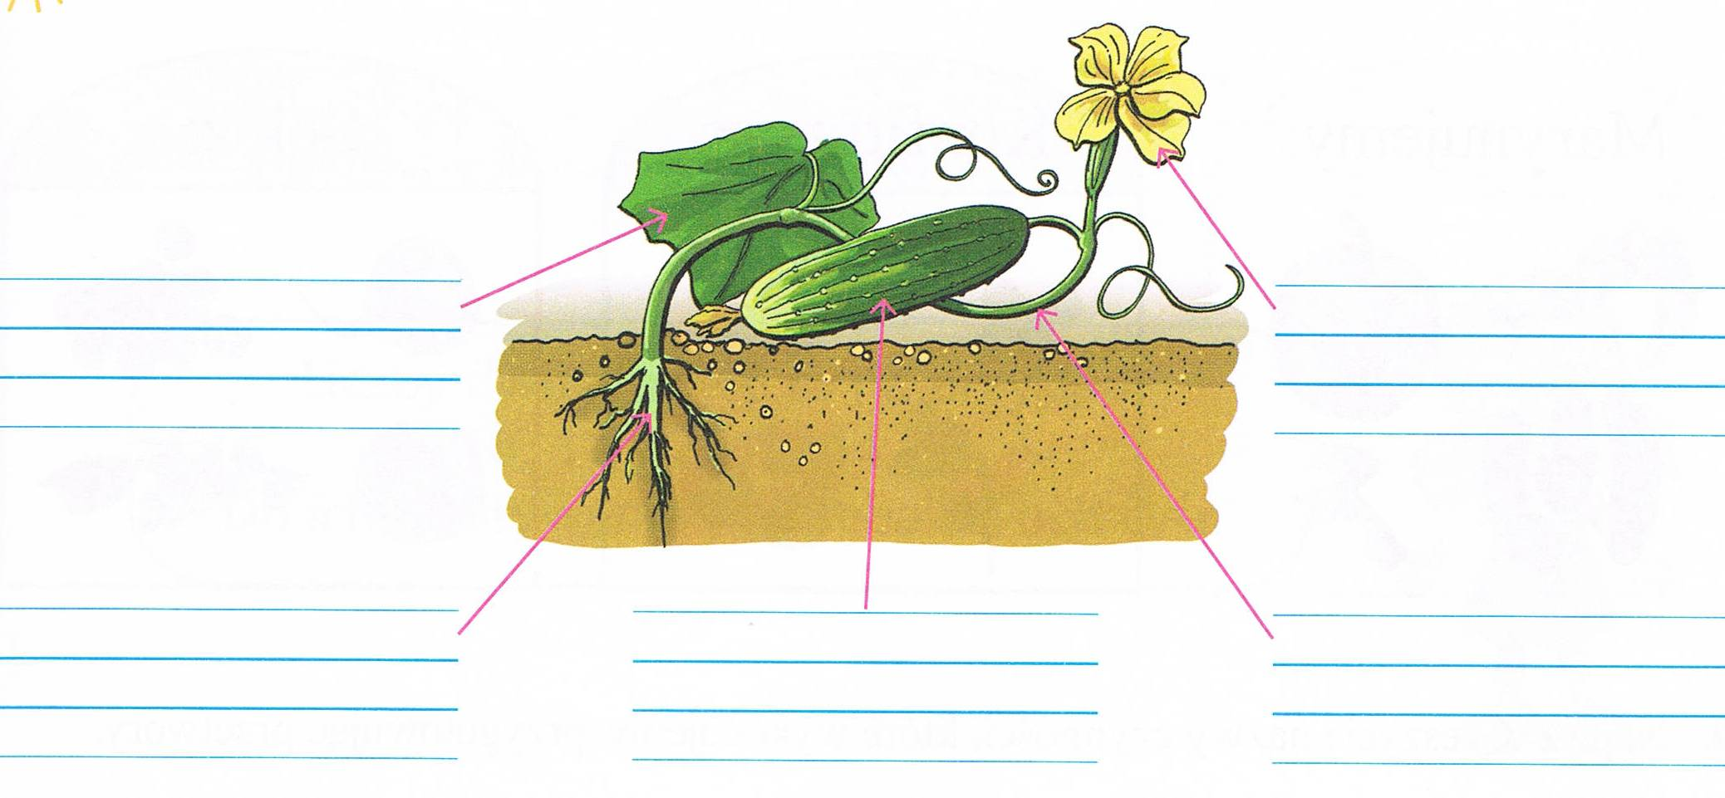
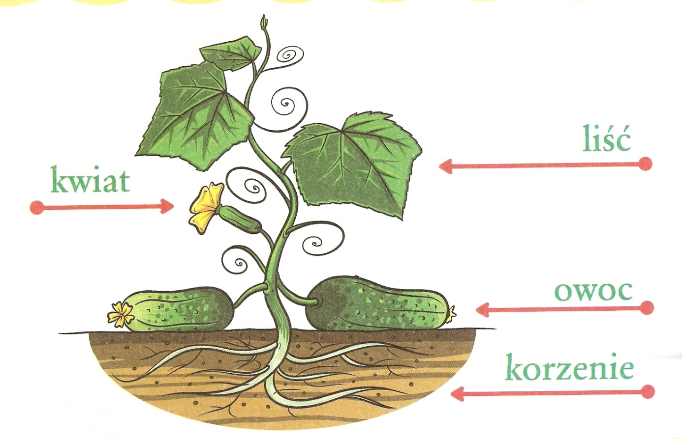
Proszę podpisać części rośliny: ŁODYGA, KWIAT, OWOC, KORZEŃ, LI(można wzór drukowanymi literami lub dyktować )

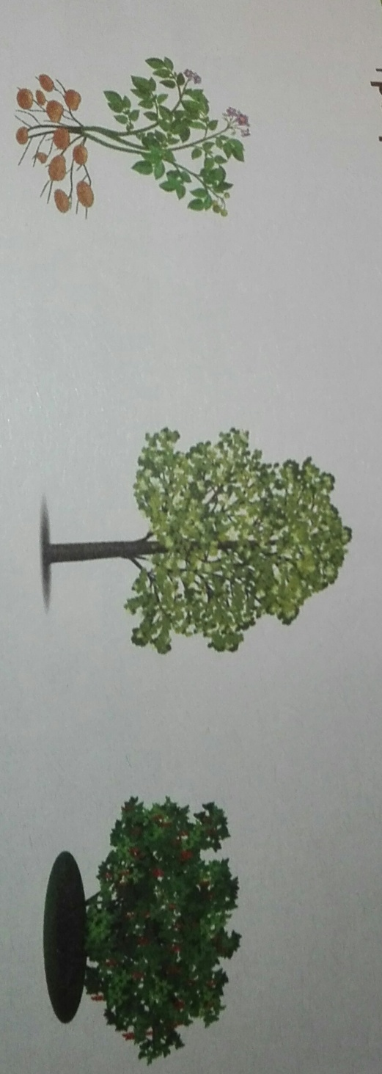
Rośliny możemy podzielić na kilka gru biorąc pod uwagę ich budowę.
Wyróżniamy ROŚLINY ZIELNE, KRZEWY, DRZEWA( proszę podpisać)

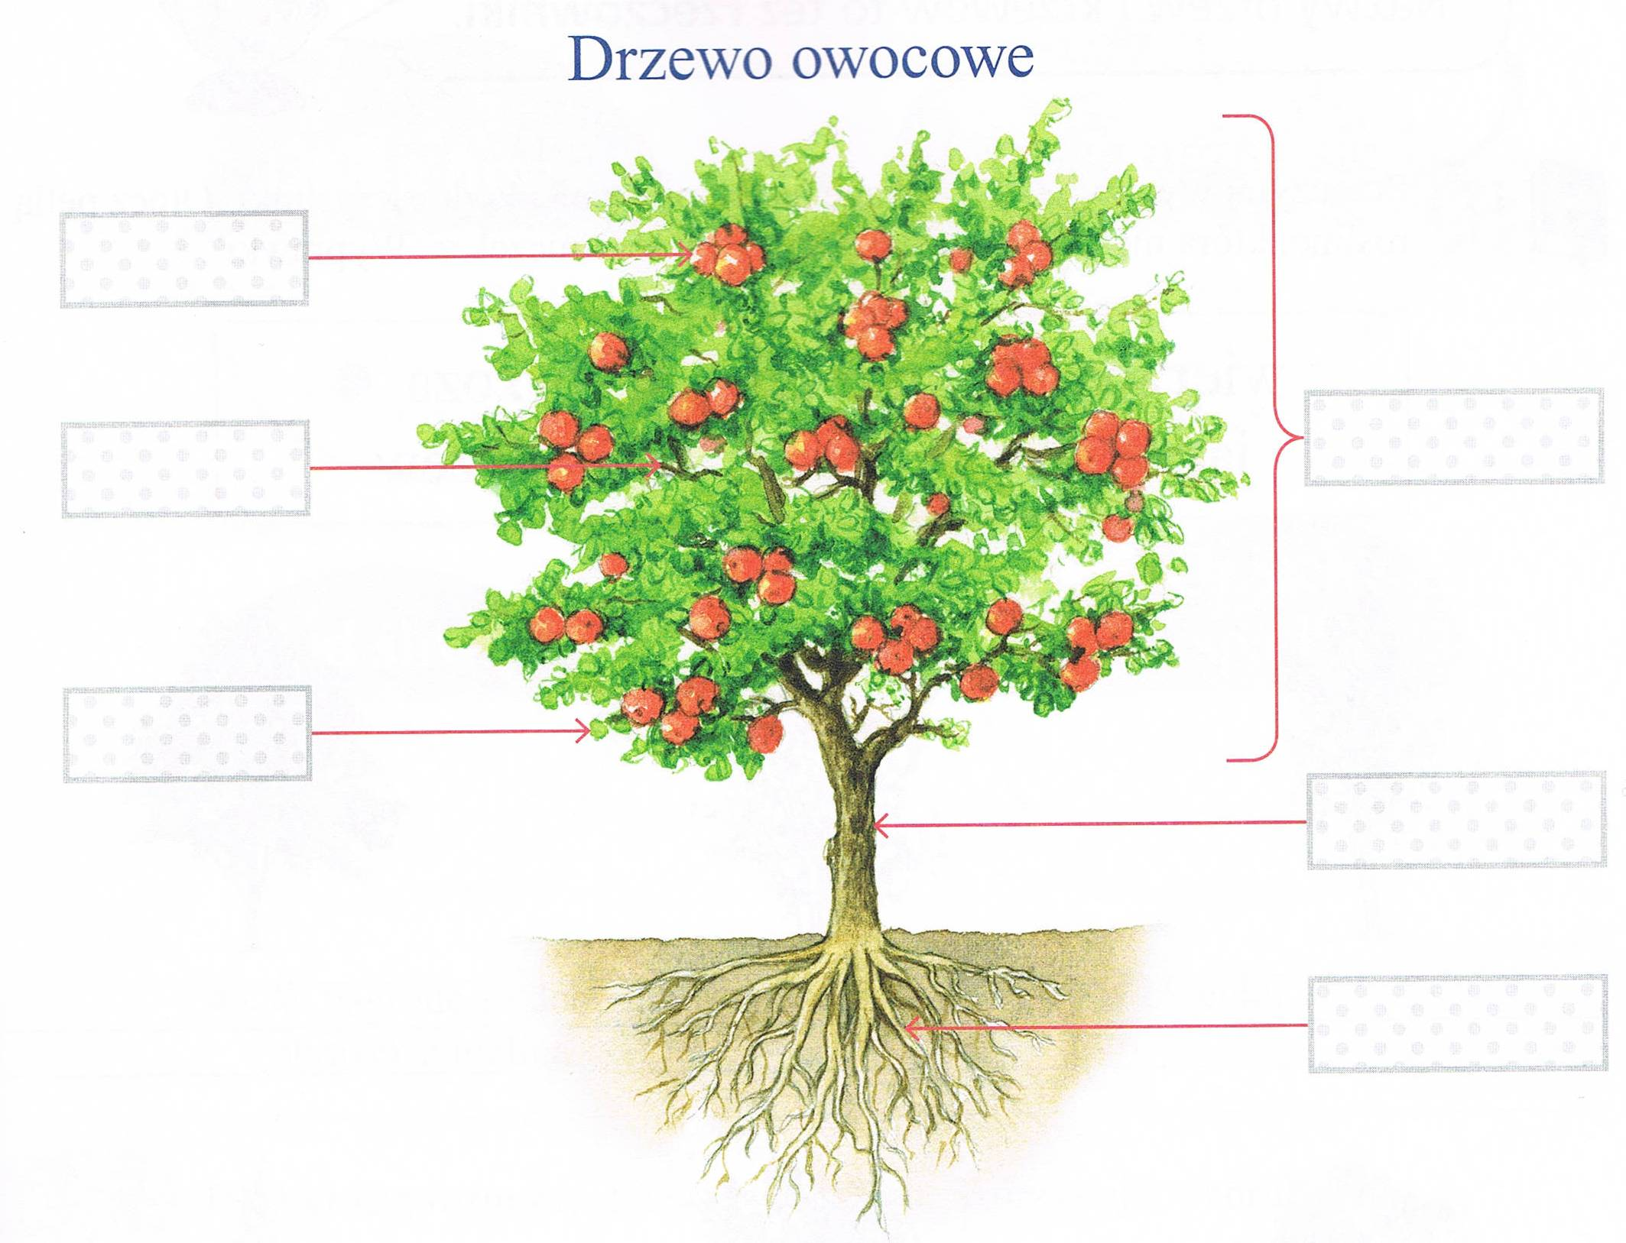
Do Podpisu: LIŚCIE , OWOCE, GAŁĘZIE, PIEŃ, KORZEŃ, KORONA
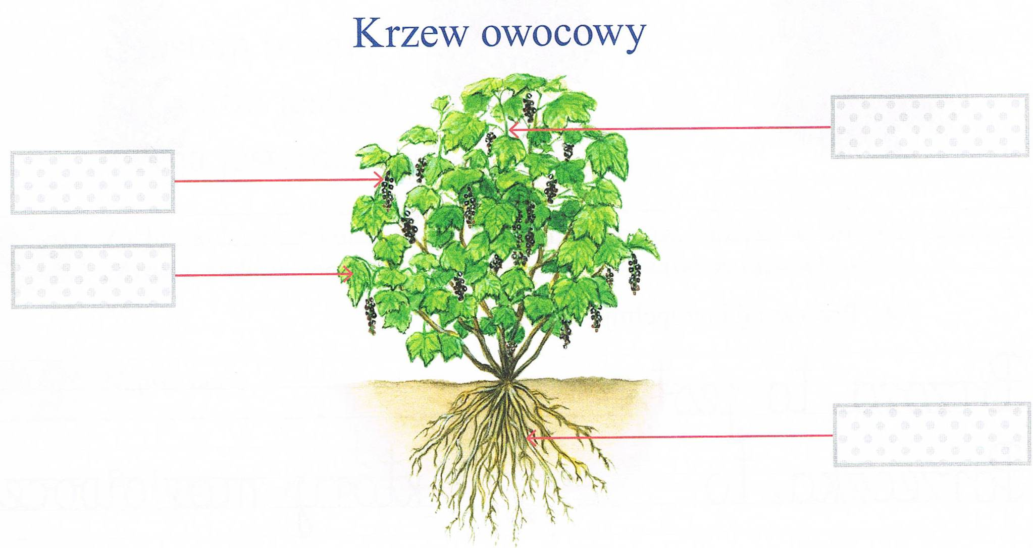
Do podpisu: OWOCE , LIŚCIE, KORZENIE, PIEŃ, KORONA

Przykłady roślin zielnych:
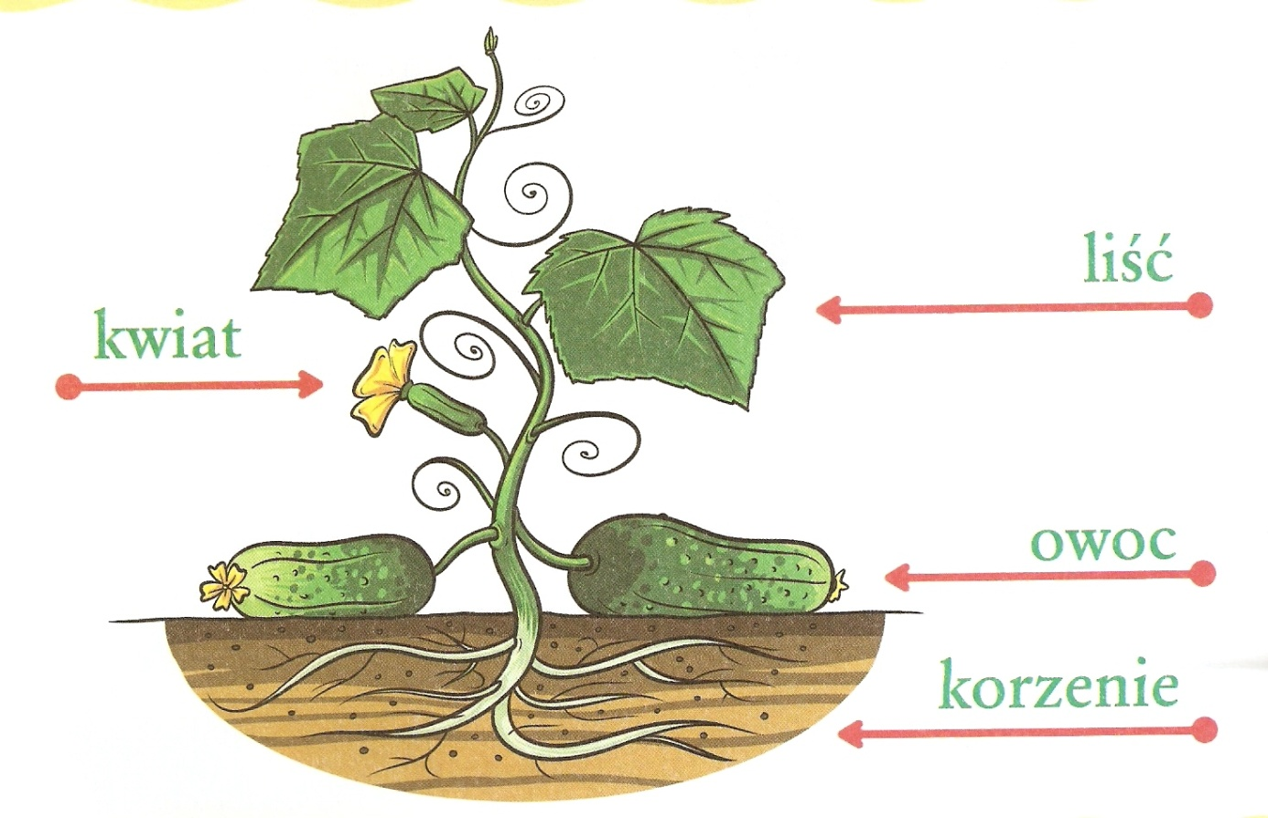

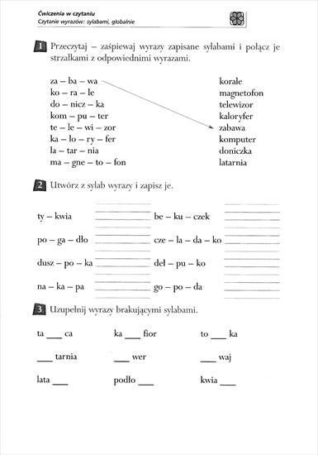
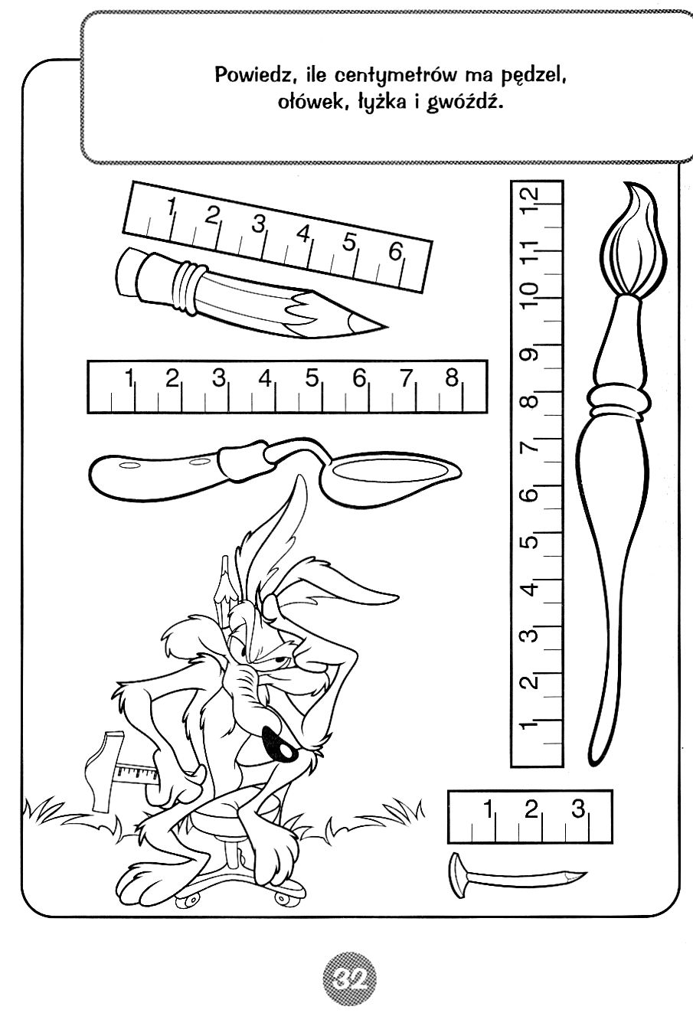
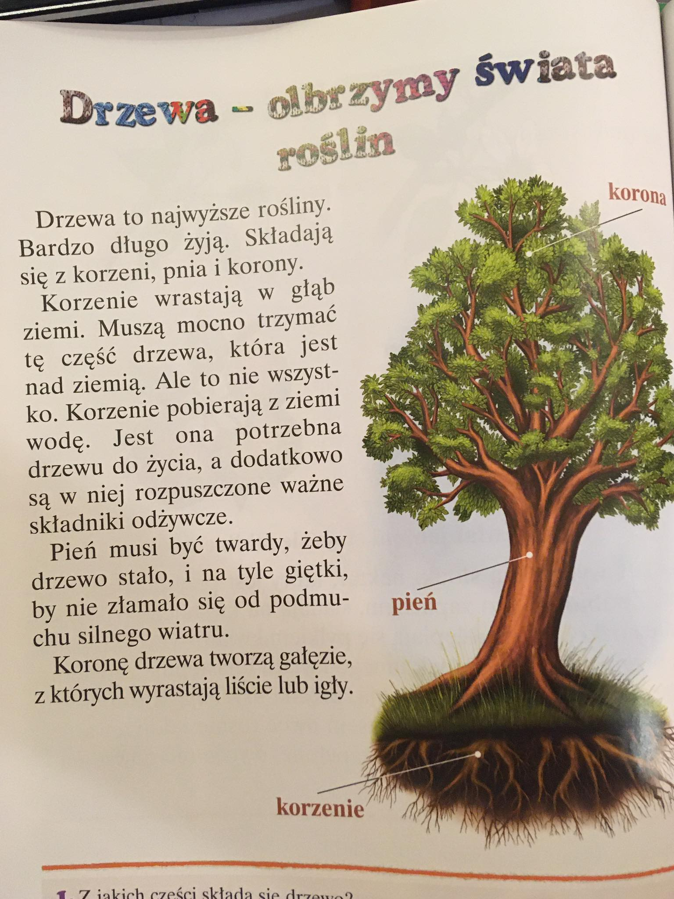

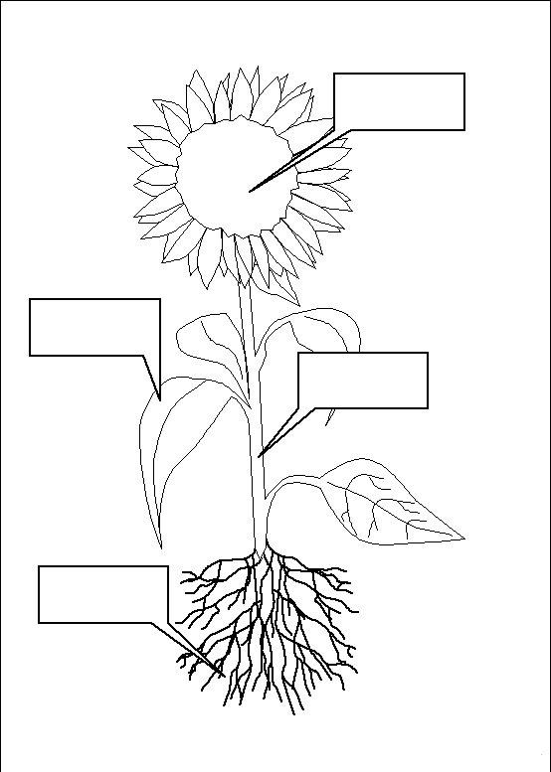
Zadanie do wykonania: Proszę wraz z chłopakami posiać cos w ogrodzie lub doniczce z ziemią, może byc fasola, rzeżucha itp.

